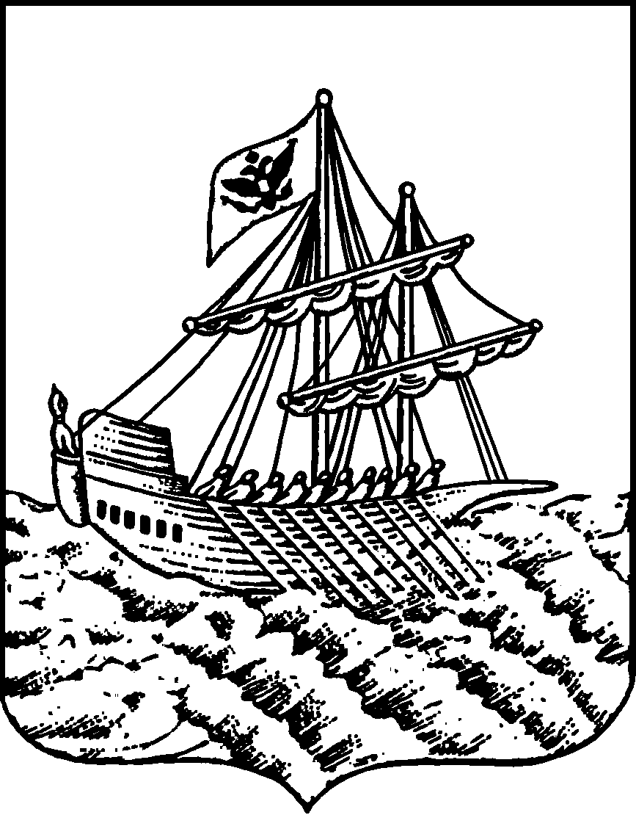
АДМИНИСТРАЦИЯ ГОРОДА КОСТРОМЫ
РАСПОРЯЖЕНИЕ
заместителя главы Администрации – председателя Комитета образования, культуры, спорта и работы с молодежью
29.04.2019 |  |  | № № 436 – рз/IV
О проведении городской акции, посвященной празднованию
75-летия Победы в Великой Отечественной войне 1941-1945 г.г. «Защитники Отечества в наших родословных»

В связи с празднованием 75-летия Победы в Великой Отечественной войне 1941-1945 г.г., в целях реализации государственной политики в области патриотического воспитания учащихся и повышения эффективности работы образовательных организаций по формированию у детей и молодежи города Костромы общечеловеческих ценностей, активной жизненной и гражданской позиции, в соответствии с Положением о Комитете образования, культуры, спорта и работы с молодежью Администрации города Костромы от 9 ноября 2009 года № 2366

ОБЯЗЫВАЮ:

- Утвердить положение о городской акции, посвященной празднованию 75-летия Победы в Великой Отечественной войне 1941-1945 г.г. «Защитники Отечества в наших родословных» (далее - Акция) (приложение).
- Установить сроки проведения Акции с 6 мая 2019 года по 9 мая 2020 года.
- Руководителей муниципальных общеобразовательных организаций города Костромы обеспечить участие педагогов, учащихся и их родителей (законных представителей) в Акции.
- Муниципальное бюджетное учреждение города Костромы «Городской центр обеспечения качества образования» (Т. Н. Скачкова) обеспечить организационно – методическое сопровождение подготовки и проведения Акции.
- Муниципальное бюджетное учреждение дополнительного образования города Костромы «Дом детского творчества «Жемчужина» (Ю.Н. Титова):
  - подготовить и провести торжественный старт и закрытие Акции;
  - обеспечить участие в мероприятиях Акции городского детского общественного движения школьников «#Детигорода44».
- Ответственность за исполнение распоряжения возложить на начальника Управления образования М.Н. Соловьеву.

Заместитель главы Администрации -
председатель Комитета М.Л. Соколова
Начальник Управления образования

__________________________ М. Н. Соловьёва
«__»___________________2019 год

Начальник Управления спорта и работы с молодёжью

__________________________ Т. В. Соболева
«__»___________________2019 год

Начальник отдела реализации основных
общеобразовательных программ
Управления образования

_________________________ Т. С. Шпигарева
«__»___________________2019 год

Заведующий МБУ города Костромы
«Городской центр обеспечения
качества образования»

_________________________Т. Н. Скачкова
«__»___________________2019 год

И.Ю.Куканова
45-67-31

РАССЫЛКА:
В дело: 1 экз.
В МБУГЦОКО: 1 экз.
В общеобразовательные учреждения – электронной почтой
Приложение

УТВЕРЖДЕНО
распоряжением заместителя
главы Администрации - председателя Комитета
образования, культуры, спорта и работы
с молодежью Администрации города Костромы
от « » 2019 г. № – рз/IV

Положение
о проведении городской акции, посвящённой празднованию
75-летия Победы в Великой Отечественной войне 1941-1945 г.г.,
«Защитники Отечества в наших родословных»

- Общие положения.
1.1. Настоящие Положение регулирует порядок, сроки проведения и условия участия в городской акции посвящённой празднованию 75-летия Победы в Великой Отечественной войне 1941-1945 г.г., «Защитники Отечества в наших родословных (далее – Акция).
Инициатор проведения Акции - Ю.Н. Волков, полковник запаса, член-корреспондент Академии военно-исторических наук, автор книги «Защитники Отечества в наших родословных» и книг краеведческого, исторического и военного направления.
1.2. Учредителем Акции является Комитет образования, культуры, спорта и работы с молодёжью Администрации города Костромы.
1.3. Организацию и проведение Акции на городском уровне осуществляет муниципальное бюджетное учреждение города Костромы «Городской центр обеспечения качества образования».
1.4. Для информационного освещения Акции используются сайты Администрации города Костромы, Комитета образования, культуры, спорта и работы с молодежью, Городского центра обеспечения качества образования, образовательных организаций; сайт «Костромичи – взгляд через 100-летие», региональные средства массовой информации.
1.5. В целях привлечения общественного внимания к Акции в социальных сетях используется хэштег #Защитники Отечества.

- Цель и задачи акции.
  - Цель: организация движения школьников города Костромы по поиску, описанию и осмыслению ратных подвигов своих предков такими, какими хранит их семейная память, семейный архив; создание условий для укрепления чувства сопричастности детей и молодежи к истории России, обеспечения преемственности поколений через историю семьи.
  - Задачи:
- активизировать интерес взрослых и детей к изучению истории России и своей семьи;
- привлечь внимание общественности к идее сохранения исторической и семейной памяти о подвигах защитников Отечества;
- систематизировать сведения о земляках – защитниках Отечества разных времен, собранных детьми и молодежью;
- обеспечить развитие инновационных форм патриотического воспитания молодежи и методического сопровождения педагогов по использованию данных форм.

- Условия и порядок проведения акции.
  - К участию в акции приглашаются учащиеся и их родители (законные представители), педагоги муниципальных общеобразовательных организаций города Костромы.
  - Акция проводится с 6 мая 2019 года по 9 мая 2020 года. Старт Акции - 6 мая 2019 г. в ходе торжественной линейки детского общественного движения школьников «#Детигорода44» накануне Дня Победы, а заключительное мероприятие – май 2020 года.
  - Акция проводится в 3 этапа.
Первый этап (школьный) проводится с 6 мая 2019 г. по 9 декабря 2019 г. (День Героев Отечества). На данном этапе проводится работа по сбору, оформлению и презентации материалов о защитниках Отечества в общеобразовательных организациях.
Второй этап (городской) проводится с 10 декабря 2019 г по 01 мая 2020 г. и включает мероприятия по презентации собранных материалов о защитниках Отечества для населения города.
3 этап (заключительный) проводится со 02 мая по 09 мая 2020 года и включает проведение заключительного общегородского мероприятия по итогам Акции и обобщение материалов Акции.
  - 1 этап (школьный). Участники акции собирают материалы об одном Защитнике Отечества из своей семьи или о нескольких поколениях воинов в одном из форматов:
- «Семейный архив»,
- «Семейный репортаж»,
- «Семейная хроника»,
- «Семейная легенда»,
- «Семейная традиция»,
- «Семейный альбом»,
- «Семейный маршрут»,
- «Семейная галерея»,
- «Семейные письма»,
- «Семейная родословная. Защитники Отечества»,
- «Семейная реликвия».
    - «Семейный архив» - представляются материалы о различных фактах жизни родных - Защитниках Отечества в виде фотографий (старых фотографий людей и событий, фото документов, предметов, а также записи фактов из жизни.
    - «Семейный репортаж» предполагает запись интервью членов семьи о родных Защитниках Отечества и расшифровку этого интервью (оформление стенограммы в тексте).
    - «Семейная хроника» - представляются воспоминания разных членов семьи о родных Защитниках Отечества.
    - «Семейная реликвия» - представляются материалы о различных символах, реликвиях, предметах, с которым связана какая-то особенно важная история семьи.
    - «Семейная легенда» - рассказы, истории о родных - Защитниках Отечества.
    - «Семейная традиция» - представляются материалы о семейных традициях, с которыми связана какая-то особенно важная история семьи.
    - «Семейный альбом» - представляются фотографии родных и имеющиеся о них биографические сведения.
    - «Семейный маршрут» - представляются сведения о том, где служили родные Защитники Отечества, какие дороги они прошли.
    - «Семейная галерея» - представляются рисунки детей, их родителей и всех членов семьи об истории жизни родных - Защитниках Отечества.
    - «Семейные письма» – представляются письма (оригиналы, фотокопии) фронтовиков, членов их семей. Письма представителей современного поколения, обращенные к своим родным – Защитникам Отечества.
    - Обязательная информация в собранных материалах:
- ФИО (полностью) защитника Отечества / защитников Отечества из данной семьи,
- годы жизни героев материалов,
- указание, в каких событиях принимали участие.
    - Собранные и оформленные материалы презентуются на школьных мероприятиях (классные часы, семейные встречи, выставки в школьных музеях, экспозиции в рекреационных зонах школ, школьные конференции, Форумы (вместе с родителями), школьные СМИ и др.).
    - Ход Акции в общеобразовательный организации освещается на ее официальном сайте.
  - 2 этап (городской) проводится с 10 декабря 2019 г по 01 мая 2020 г.
    - Мероприятия этапа направлены на презентацию сведений /информации/ собранных материалов о Защитниках Отечества на городском уровне в различных форматах: открытые передвижные (из школы в школу) экспозиции материалов по номинациям Акции в школьных музеях; экспозиции в публичных библиотеках, презентационных залах муниципальной галереи, Администрации города Костромы, Думы города Костромы; проведение кустовых встреч детских ветеранских организаций в рамках межшкольных ассоциаций, открытые просмотры видеоматериалов (интервью) и др..
    - Мероприятия проходят с участием защитников Отечества (их родственников).
    - В подготовке и презентации материалов о защитниках Отечества возможно участие Муниципального архива города Костромы, Военно-исторического отдела Костромского историко-архитектурного и художественного музея-заповедника, Костромской областной общественной краеведческой организации «Костромская старина» (по согласованию).

  - 3 этап (заключительный) проводится со 02 по 09 мая 2020 года.
    - Итоги акции подводятся на торжественной линейке ДОДШ «#Детигорода44», где каждая школа сдает рапорт об итогах акции, подводятся общие итоги Акции.
    - Лучшие материалы, собранные участниками Акции о защитниках Отечества, собираются в единый электронный сборник\ресурс – виртуальный музей «Защитники Отечества_Кострома» по номинациям Акции, который будет размещен на сайте Комитета образования, культуры, спорта и работы с молодежью Администрации города Костромы, на сайте «Костромичи – взгляд через 100-летие».

